Noto Soeroto-Moeder , gij hebt…

Gedicht van de Week
week 50-2024

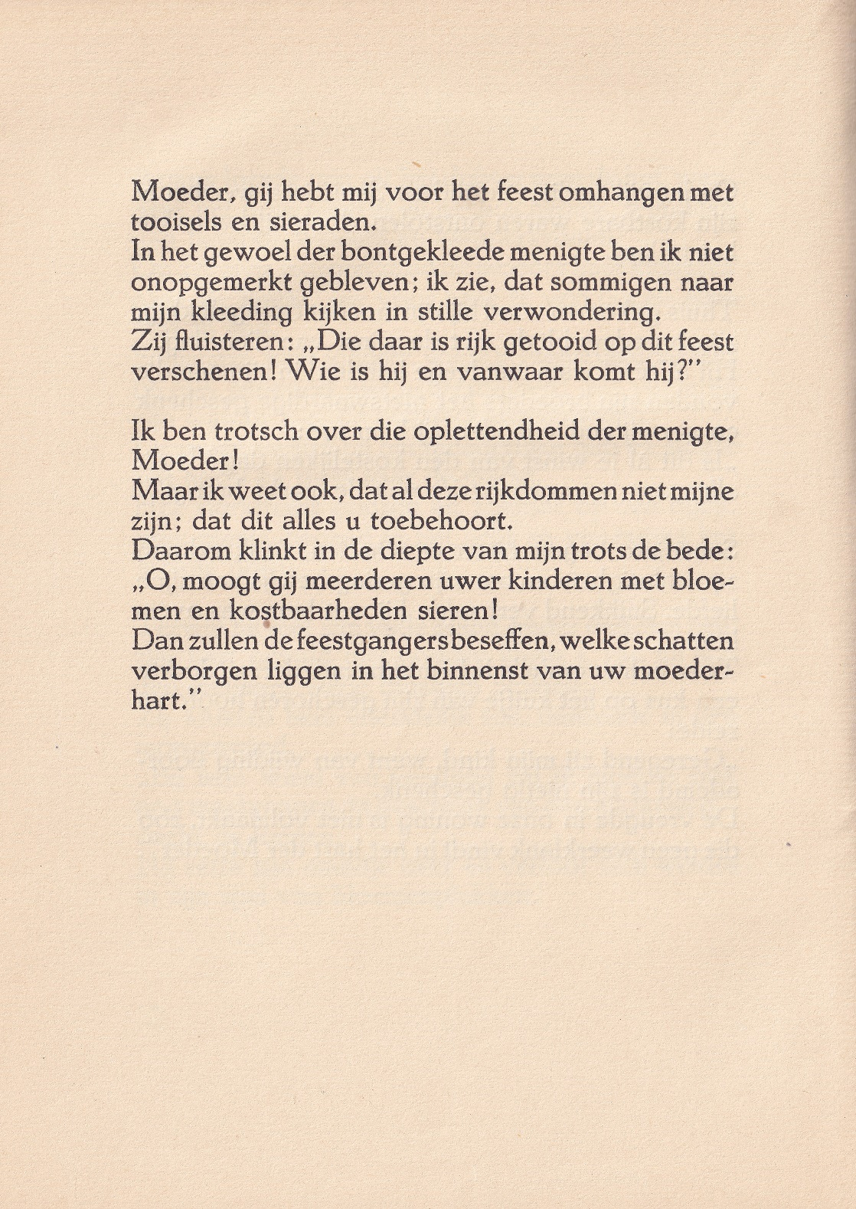

Het onderscheid tussen proza en poëzie is kunstmatig, waarvan de noodzaak niet urgent is.
Daarom zijn sommige literaire uitingen bekend geworden als prozagedicht. Bekende voorbeelden in de Nederlandse literatuur zijn te vinden bij Lodewijk van Deyssel en wat mij betreft onovertroffen bij Ary Prins.
De schrijver van deze week schreef gedichten, maar zijn prozagedichten werden en worden het hoogst aangeslagen.
Raden Mas Noto Soeroto (1888-1951) was van Indonesische adel. Hij bracht lange tijd door in Nederland waar hij zijn opleiding genoot. Na 1932 woonde hij weer in Indonesië waar hij ook overleed. In zijn opvattingen over de verhoudingen tussen kolonie en het zogenaamde moederland bepleitte hij een wederzijdse beïnvloeding. Meer informatie is hier over hem te vinden.
Zijn werk is geënt op zijn Javaanse afkomst maar heeft duidelijk de invloed van Tagore en van de Nederlandse letteren uit zijn tijd ondergaan.
Het fijnzinnige en diepgevoelde werk dat hier wordt gegeven is uit zijn bundel “Bloeme-Ketenen”(1918).

